

COURTIER ASSERMENTE – Olivier EVRARD
Tél : 02 99 202 202 – Fax : 02 99 202 200
BP 50 – 35404 ST-MALO Cédex – France

SAINT MALO, le 12/10/2010 $ 1,3819

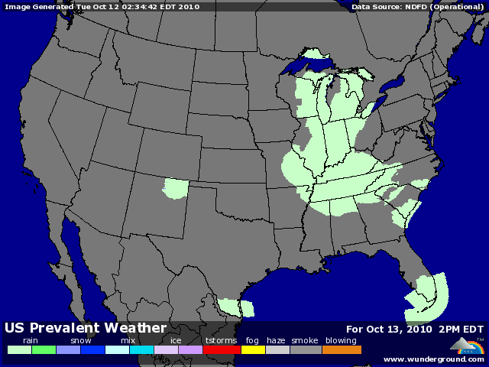

BLE : +/- retour au calme après le rally lié à l’USDA et la réduction des stocks de blés,
+/- support venant du maïs qui se tient mieux que le blé, ayant été plus impacté par le rapport,
+/- l’Egypte cherche 55KT ; quelle origine compte tenu de la forte hausse des prix ?
+/- météo US un peu sèche sur le midwest, gênant le développement des blés tendres d’hiver,
+/- les exportations françaises vers les pays 1/3 ont atteint 1,3 millions de mt en août, portant le cumul depuis le début de la campagne à 2,7 millions,
+/- les pertes potentielles en blé dans l’ouest australien sont estimées maintenant à 1 millions de mt compte tenu de la sécheresse ambiante et la récolte du pays devrait être revue entre 21 et 22 millions de mt,

MAÏS : + la plus forte progression du CME et surtout la plus forte progression en % du maïs US en seulement 2 séances depuis la sécheresse de 1988, pour atteindre un plus haut de 2 ans,
+ la réaction aux chiffres de l’USDA fut très brutale, qui ont laissé pas mal d’opérateurs perplexes quand à la réelle perte de rendement,
+/- la météo US reste toujours excellente pour la récolte, amenant rapidement du physique dans les tuyaux, ce qui concoure à une baisse des prix cash,
+/- le marché s’interroge sur l’impact de la hausse des prix sur la demande, surtout chinoise avec des opérateurs partagés entre des besoins chinois en net hausse et des prix décourageant temporairement les acheteurs,

SOJA : +/- une clôture plus faible que le projet A ou la séance mais quand même au plus haut depuis 2 ans en graine,
+/- le ttx marque un gros gain sur l’huile,
+/- lé météo brésilienne continue de donner des signes de pluie pour la fin du mois après celles de la semaine dernière, mais au final, le retard pour le Mato Grosso (1er état producteur) est d’1,5 mois par rapport à 2009,
+/- Célères annonce un planting brésilien à 3% contre 7% l’année dernière,
+/- aux US aussi la météo est bonne et la récolte progresse rapidement et dans de bonnes conditions, ce qui surprend encore plus les opérateurs au niveau des chiffres de l’USDA de vendredi,
+/- aux dernières nouvelles, la guerre commerciale opposant la Chine à l’Argentine sur l’huile de soja serait terminée. Aucun autre commentaire sur le sujet et surtout, pas encore de nouveaux achats chinois, les prix intérieurs étant plus agressifs que ceux à l’importation,

A SUIVRE : le dollar qui se reprend un peu ce matin sur des rumeurs d’intervention de banques centrales, la météo et le crop progress décalé à demain pour cause de Columbus Day.

